

课 程 实 验 报 告

课程名称：面向对象程序设计
实验名称：整型栈运算符重载编程

院 系 ：计算机科学与技术
专业班级 ：
学 号 ：
姓 名 ：
指导教师 ：

2019 年 11 月 23 日

- 需求分析
- 题目要求
整型栈是一种先进后出的存储结构，对其进行的操作通常包括判断栈是否为空、向栈顶添加一个整型元素、出栈等。整型栈类型及其操作函数采用面向对象的C++语言定义，请将完成上述操作的所有函数采用C++编程， 然后写一个main函数对栈的所有操作函数进行测试。要求main按照《关于C++实验自动验收系统说明》给定的方式工作。
class STACK{
int *const elems; //申请内存用于存放栈的元素
const int max; //栈能存放的最大元素个数
int pos; //栈实际已有元素个数，栈空时pos=0;
public:
STACK(int m); //初始化栈：最多存m个元素
STACK(const STACK&s); //用栈s拷贝初始化栈
STACK(STACK&&s); //移动构造
virtual int size ( ) const; //返回栈的最大元素个数max
virtual operator int ( ) const; //返回栈的实际元素个数pos
virtual int operator[ ] (int x) const; //取下标x处的栈元素，第1个元素x=0
virtual STACK& operator<<(int e); //将e入栈,并返回栈
virtual STACK& operator>>(int &e); //出栈到e,并返回栈
virtual STACK& operator=(const STACK&s); //赋s给栈,并返回被赋值栈
virtual STACK &operator=(STACK&&s); //移动赋值
virtual void print( ) const; //打印栈
virtual ~STACK( ); //销毁栈
};
- 需求分析
本次实验要求设计C++的栈类，类方法包括构造栈（移动构造和拷贝构造）、对栈的基本操作（出栈，入栈，输出栈中的元素，以重载运算符的方式实现），拷贝复值，移动赋值，摧毁栈等操作。
- 系统设计
- 概要设计
类的私有成员包括了指向栈的指针，最大元素个数，当前元素个数三项，重载运算符[]实现获取指定下标元素，重载运算符int()实现求当前元素个数，重载运算符<<、>>实现入栈出栈，重载=实现移动赋值和拷贝赋值。
本次实验采用c++语言面向对象编程，以checksystem_v3.0测试系统进行测试，所以无人机交互界面。
总体流程图为：
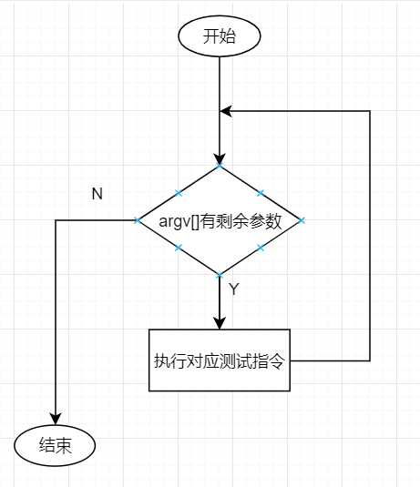
图2-1 总体设计图
- 详细设计
Stack类的私有成员为：
int *const elems; //申请内存用于存放栈的元素
const int max; //栈能存放的最大元素个数
int pos; //栈实际已有元素个数，栈空时pos=0;
构造函数：STACK::STACK(int m);
函数功能：初始化指定大小的栈
入口参数：栈大小int m
列表初始化：STACK::STACK(int m) : elems(new int[m]), max(m), pos(0)

构造函数：STACK::STACK(const STACK&s);
函数功能：用栈s初始化当前栈
入口参数：栈引用s
列表初始化：STACK::STACK(const STACK &s) : elems(new int[s.max]), max(s.max), pos(s.pos)
赋值方式：深拷贝

构造函数：STACK::STACK(STACK&&s);
函数功能：移动构造
入口参数：右值引用 Stack&&s
列表初始化：STACK::STACK(STACK &&s) : elems(s.elems), max(s.max), pos(s.pos)
赋值方式：浅拷贝
实现方式：int ** p = (int **)&(s.elems);
*p = nullptr;

类方法：int STACK::size() const;
函数功能：返回栈容量
出口参数：栈容量int
实现方式：返回max值

类方法：STACK::operator int() const;
函数功能：返回栈元素个数
出口参数：栈元素个数int
实现方式：运算符int()重载,返回pos值

类方法：int STACK::operator [](int x) const;
函数功能：返回指定下表的元素
入口参数：下标x
出口参数：元素值int
实现方式：运算符[ ]重载,返回elem[x]值

类方法：STACK& STACK::operator <<(int e);
函数功能：返回指定下表的元素
入口参数：入栈元素值e
出口参数：栈引用*this
流程图：
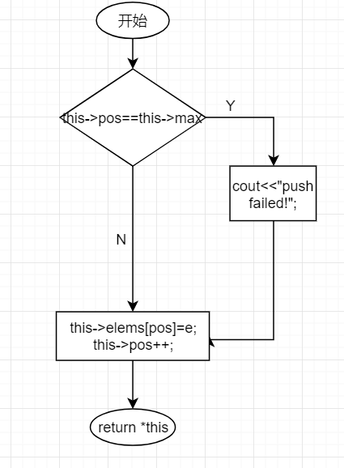
图2-3 operator <<
类方法：STACK& STACK::operator >>(int &e);
函数功能：出栈
入口参数：值引用int&e
出口参数：栈引用*this
流程图：
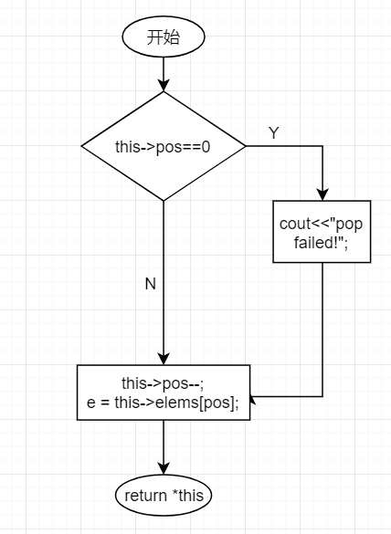
图2-4 operator >>
类方法：STACK& STACK::operator=(const STACK&s);
函数功能：拷贝复值
入口参数：栈引用Stack&s
出口参数：栈引用*this
流程图：
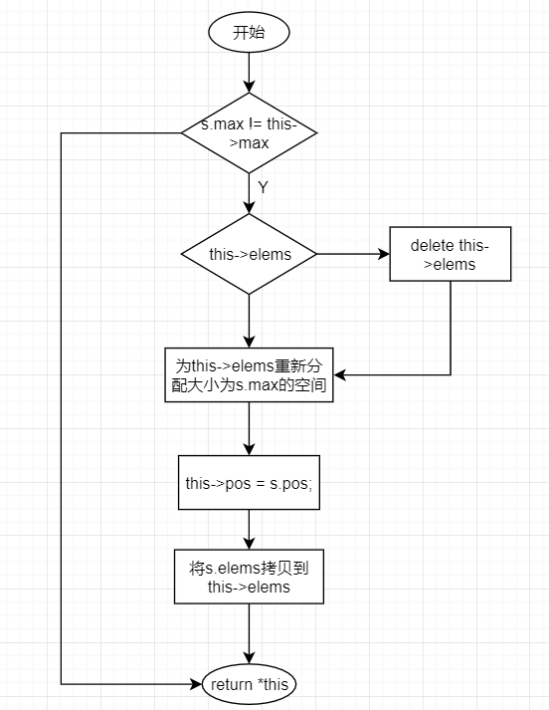
图2-5 operator=
类方法：STACK& STACK::operator=(const STACK&&s);
函数功能：移动赋值
入口参数：右值引用Stack&&s
出口参数：栈引用*this
流程图：
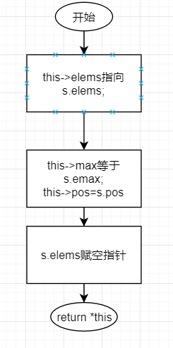
图2-6 移动赋值
类方法：~STACK()；
函数功能：析构函数
入口参数：无
出口参数：无
流程图：
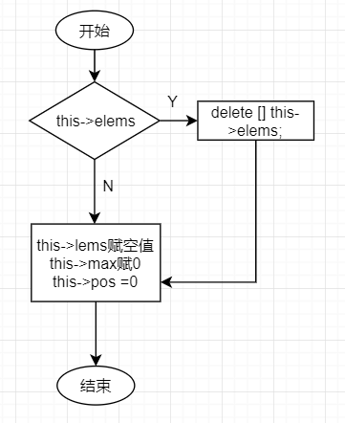
图2-7 析构函数

- 软件开发
实验二开发环境为vscode，采用g++编译，生成可执行文件。
- 软件测试
测试程序为：
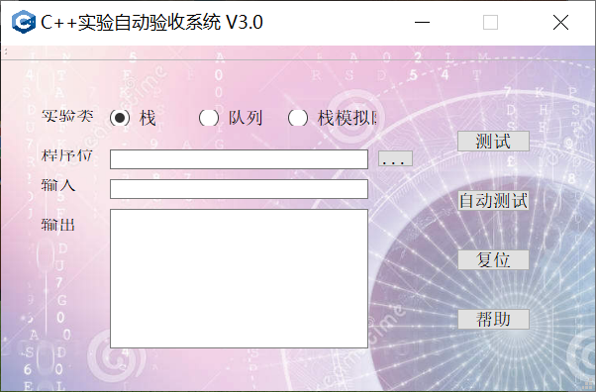
图2-8 测试程序界面
测试过程：
测试一：U201714480_2.exe -S 5 -I 1 2 3 4 -O 2 -O 2
测试结果：
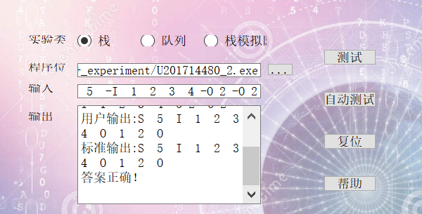
图2-9 测试一结果
建栈，入栈，出栈实现
测试二：U201714480_2.exe -S 5 -O 0 -I 1 2 3 4 -O 5 -I 1
测试结果：
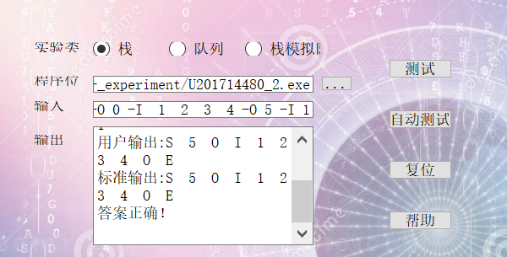
图2-10 测试二结果
多次入栈，出栈实现

测试三：U201714480_2.exe -S 5 -I 1 2 3 4 -O 2 -I 5 6 7 -I 8
测试结果：
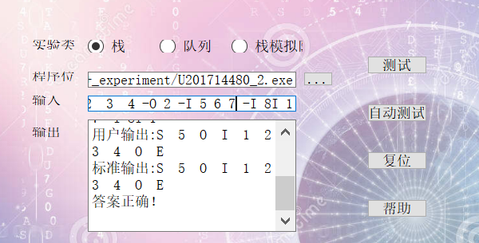
图2-11 测试三结果
入栈检错实现

测试四：U201714480_2.exe -S 5 -I 1 2 3 4 -O 2 -A 4 -I 5 6 -I 7 -I 8
测试结果：
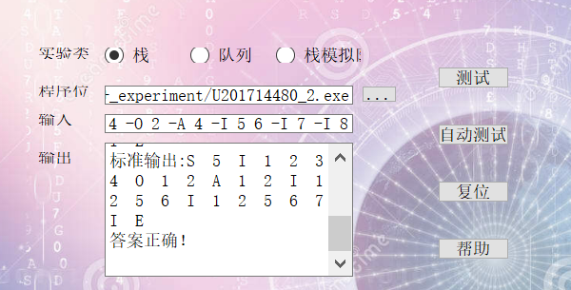
图2-12 测试四结果
深拷贝赋值实现

测试五：U201714480_2.exe -S 5 -I 1 2 3 4 -O 2 -C -I 5 6 -A 2
测试结果：
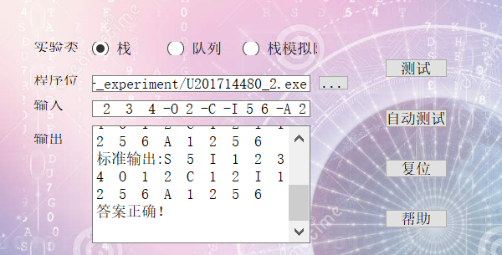
图1-13 测试五结果
深拷贝构造实现

测试六：U201714480_2.exe -S 5 -I 1 2 3 4 -O 2 -N
测试结果：
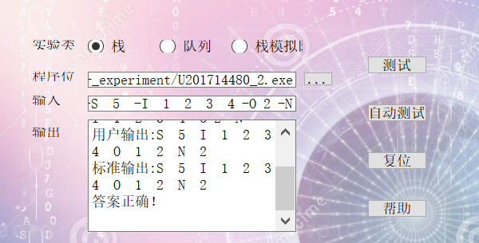
图2-14 测试六结果
查询栈中剩余元素实现

测试七：U201714480_2.exe -S 5 -I 1 2 3 4 -G 3 -G 7
测试结果：
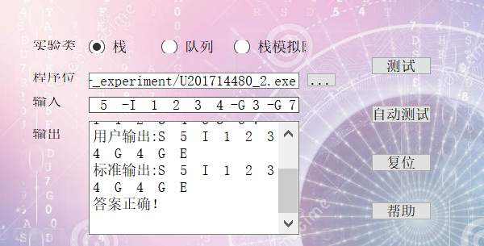
图2-15 测试七结果
查询下标对应元素实现

测试八：U201714480_2.exe -S 5 -I 1 2 3 4 -G 3 -I 5 6 7 8 -O 3 -I 9 0 -G 6 -I 1
测试结果：
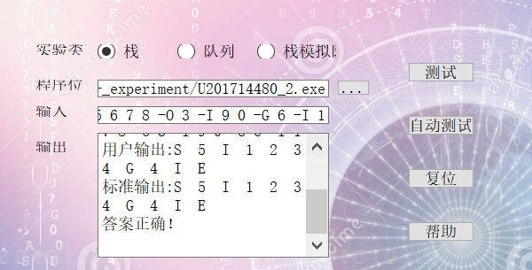
图2-16 测试八结果
查询下标对应元素检错实现

测试九：U201714480_2.exe -S 3 -I 1 2 3 -O 1 -I 5 6 -G 1 -G 6
测试结果：
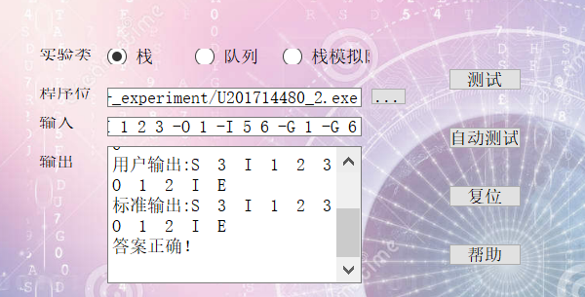
图2-17 测试九结果
入栈越界检错实现

测试十：U201714480_2.exe -S 3 -I 1 2 3 4 -G 1 -I 5 6 -G 5 -O 6 -O 1
测试结果：
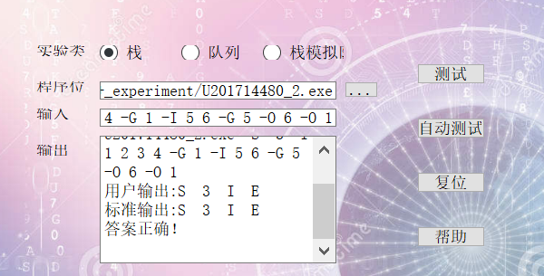
图2-18 测试十结果
入栈越界检错实现
综和以上测试，实验所要求的操作及各种越界检测均已实现。
- 特点与不足
- 技术特点
常用数据结构栈的类实现
- 不足和改进的建议
对于类的编写格式还需要完善
- 过程和体会
- 遇到的主要问题和解决方法
Const类型的值无法更改赋值，解决办法:采用* (int **)(&(this->elems))的方式进行访问
- 课程设计的体会
首次接触到面向对象编程，碰到了许多新的概念，如运算符重载，列表初始化等，感受到了面向对象与面向过程编程的优势。
- 源码和说明
- 文件清单及其功能说明
U201714480_2.cpp：源文件
U201714480_2.exe：可执行文件
- 用户使用说明书
采用g++编译
编译命令为：g++ U20171180_2 -o U201714480_2.exe
可执行文件未单独设计菜单，需要配合检查程序使用
或者 U201714480_2.exe + 参数 调用
- 源代码
#include<iostream>
#include <cstdlib>
#include <string>
#include <fstream>
using namespace std;
class STACK{
int *const elems; //申请内存用于存放栈的元素
const int max; //栈能存放的最大元素个数
int pos; //栈实际已有元素个数，栈空时pos=0;
public:
STACK():elems(nullptr),max(0),pos(0){};//默认构造函数
STACK(int m); //初始化栈：最多存m个元素
STACK(const STACK&s); //用栈s拷贝初始化栈
STACK(STACK&&s); //移动构造
virtual int size ( ) const; //返回栈的最大元素个数max
virtual operator int ( ) const; //返回栈的实际元素个数pos
virtual int operator[ ] (int x) const; //取下标x处的栈元素，第1个元素x=0
virtual STACK& operator<<(int e); //将e入栈,并返回栈
virtual STACK& operator>>(int &e); //出栈到e,并返回栈
virtual STACK& operator=(const STACK&s); //赋s给栈,并返回被赋值栈
virtual STACK& operator=(STACK&&s); //移动赋值
virtual void print( ) const; //打印栈
virtual ~STACK( ); //销毁栈
};

// STACK(int m); //初始化栈：最多存m个元素
STACK::STACK(int m) : elems(new int[m]), max(m), pos(0)
{
}
// STACK(const STACK &s); //用栈s拷贝初始化栈
STACK::STACK(const STACK &s) : elems(new int[s.max]), max(s.max), pos(s.pos)
{
for(int i = 0 ;i<this->pos;i++){
this->elems[i]=s.elems[i];
}
}
// STACK(STACK &&s); //移动构造
STACK::STACK(STACK &&s) : elems(s.elems), max(s.max), pos(s.pos)
{
int ** p = (int **)&(s.elems);
*p = nullptr;
}
// virtual int size() const; //返回栈的最大元素个数max
int STACK::size() const{
return this->max;
}
// virtual operator int() const; //返回栈的实际元素个数pos
STACK::operator int() const{
return this->pos;
}
// virtual int operator[](int x) const; //取下标x处的栈元素，第1个元素x=0
int STACK::operator [](int x) const{
return this->elems[x];
}
// virtual STACK &operator<<(int e); //将e入栈,并返回栈
STACK& STACK::operator <<(int e){
if(this->pos==this->max)
cout<<"push failed!"<<endl;
else{
this->elems[pos]=e;
this->pos++;
}
return *this;
}
// virtual STACK &operator>>(int &e); //出栈到e,并返回栈
STACK& STACK::operator>>(int &e){
if(this->pos==0)
cout<<"pop failed!"<<endl;
else{
this->pos--;
e = this->elems[pos];
}
return *this;
}

// virtual STACK &operator=(const STACK &s); //赋s给栈,并返回被赋值栈

STACK& STACK::operator=(const STACK&s){
if (s.max != this->max)
{
if(this->elems)
delete this->elems;
int **p = (int **)&(this->elems);
*p = new int[s.max];
int *q = (int *)&(this->max);
*q = s.max;
}
this->pos = s.pos;
for (int i = 0; i < this->pos; i++)
{
this->elems[i] = s.elems[i];
}
return *this;
}

//virtual STACK &operator=(STACK &&s); //移动赋值

STACK& STACK::operator=(STACK &&s){
this->pos = s.pos;
int **p = (int **)(&(this->elems));
int **q = (int **)(&(s.elems));
int *r = (int *)(&(this->max));
*p = s.elems;
* q = nullptr;
* r = s.max;
return *this;
}

//virtual void print() const; //打印栈
void STACK::print() const{
for (int i = 0; i < this->pos; i++)
printf("%d ", this->elems[i]);
}

//virtual ~STACK(); //销毁栈
STACK::~STACK(){
if(this->elems)
delete [] this->elems;
this->pos = 0;
int ** p = (int **)(&(this->elems));
int ** q = (int **)(&(this->max));
*p = nullptr;
*q = 0;
}

void print_file(const STACK &s, ofstream &outfile)
{
for (int i = 0; i < int(s); i++)
outfile << s[i] << " ";
}

int main(const int argc, const char **argv)
{
string filename = argv[0];
int temp = filename.find(".exe");
if (temp != filename.npos)
{
string s = filename.substr(0, temp);
filename = s;
}
filename += ".txt";
ofstream outfile(filename);

STACK * s =nullptr;
outfile << "S " << atoi(argv[2]) << " ";
STACK s1(atoi(argv[2]));
print_file(s1, outfile);

s=&s1;

for (int i = 3; i < argc; i++)
{
if (argv[i][0] == '-')
{
switch (argv[i][1])
{
case 'I':
{
bool isoverflow =false;
outfile << "I ";
for (int j = i + 1; j < argc && argv[j][0] != '-'; j++, i++)
{
if (argv[j][0] != '-')
{
if(int(*s)<(*s).size())
*s << atoi(argv[j]);
else
isoverflow = true;
}
}
if(isoverflow == true)
{
outfile << 'E' << " ";
i = argc - 1;
break;
}
print_file(*s, outfile);
break;
}
case 'O':
{
bool isoverflow = false;
outfile << "O ";
int e;
for (int j = 0; j < atoi(argv[i + 1]); j++)
{
if(int(*s)>0)
*s >> e;
else
isoverflow = true;
}
i++;
if (isoverflow == true)
{
outfile << 'E' << " ";
i = argc - 1;
break;
}
print_file(*s, outfile);
break;
}
case 'C':
{
outfile << "C ";
STACK s_temp(*s);
s1 = move(s_temp);
s = &s1;
print_file(*s, outfile);
break;
}
case 'A':
{
outfile << "A ";
i++;
STACK s_temp(atoi(argv[i+1]));
s_temp = *s;
s1 = move(s_temp);
s = &s1;
print_file(*s, outfile);
break;
}
case 'N':
{
outfile << "N " << int(*s) << " ";
break;
}
case 'G':
{
outfile << "G ";
if (atoi(argv[i + 1]) < int(*s) && atoi(argv[i + 1]) >= 0)
outfile << (*s)[atoi(argv[i + 1])] << " ";
else
{
outfile << 'E' << " ";
i = argc - 1;
}
break;
}
}
}
}
outfile.close();
return 0;
}

